Przewidywanie Pogody

Cel Projektu
Celem projektu jest stworzenie programu do przewidywania pogody. Użytkownik wprowadzając dane pogodowe otrzyma przewidywane dane pogodowe.

Technologia

Sieć Neuronowa
W projekcie wykorzystano sieć neuronową z algorytmem wstecznej propagacji.
Dane pogodowe Instytut Meteorologii i Gospodarki Wodnej (https://dane.imgw.pl/data/dane_pomiarowo_obserwacyjne/dane_meteorologiczne/terminowe/klimat/).
Dane uczące są z okresu 2015-2018 roku.
Dane testowe z 2014 roku.

Sieć neuronowa składa się z:
- Warstwa wejściowa z wykorzystaniem X neuronów
- Jedna warstwa zawierająca Y neuronów
- Warstwa wyjściowa z wykorzystaniem X neuronów

Funkcja aktywacji: sigmoid function

Dane wejściowe:
- temperatura
- prędkość wiatru
- kierunek wiatru
- wilgotność
- zachmurzenie
- ….
Dane wyjściowe:
- …
- ...

Czas uczenia …………………

Wykorzystane dane:
Dane z pięciu miast. Każde miasto reprezentuje dany region. W zależności do regionu, wyniki mogą być inne dla takich samych danych wejściowych.

Struktura:
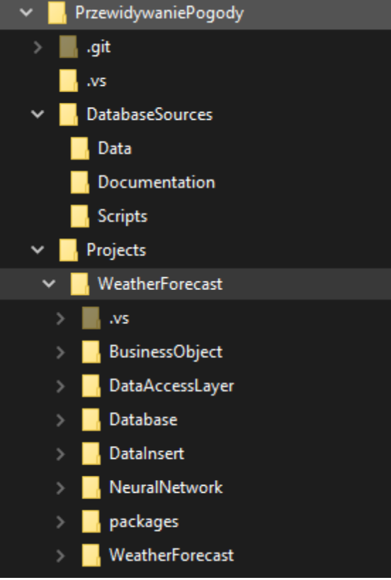

Projekty

Neural Network
Program do uczenia sieci neuronowej.

Weather Forecast
Program przewidujący pogodę.

Data Insert
Program wrzucający dane pogodowe do bazy danych.

BusinessObject
Modele w naszym rozwiązaniu (solution)

Database
Połączenie z bazą danych

DataAccessLayer
Repozytoria dla naszych modeli

Skrypty
Skrypt tworzący bazę danych.

Wagi w bazie danych
Wagi zapisane są następująco, np.:
0.123 0.5432 0.123 -0.123; 0.3121 0.23 0.312
średnik oddziela warstwy. Pierwsza warstwa są to wagi wchodzące do warstwy ukrytej z warstwy wejściowej, druga warstwa są to wagi z warstwy ukrytej wchodzące do neuronów w warstwie wyjściowej.
Wagi w programie są zapisane w takim formacie:
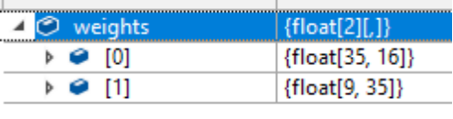
2 oznacza 2 warstwy (tak jak wyżej)
dla pierwszej warstwy [35,16] oznacza, że jest 35 neuronów w warstwie ukrytej, i 16 neuronów w warstwie wejściowej.
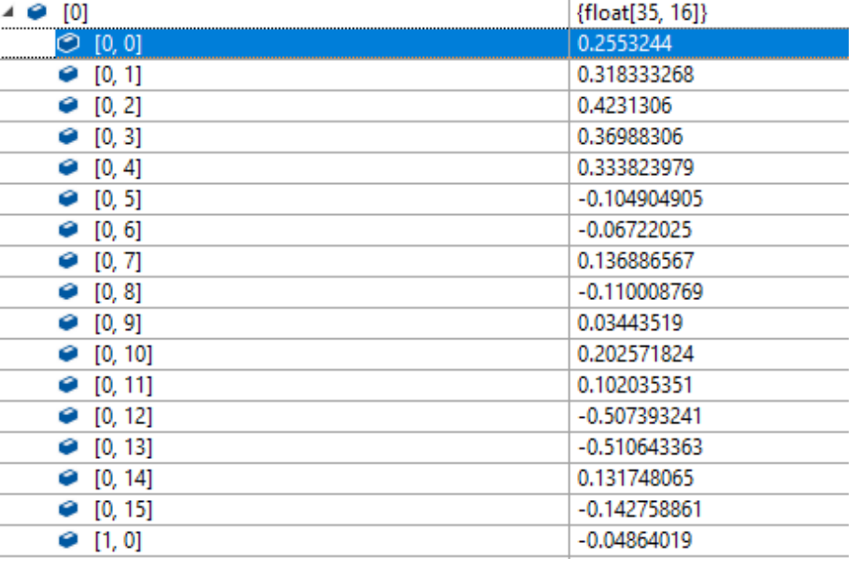
Na przykład [0,13] oznacza neuron 0 w warstwie ukrytej, a 13 neuron w wartstwie wejściowej, czyli to jest wartość wagi pomiedzy tymi neuronami.

